Progetti personalizzati per la vita indipendente

a favore delle persone con disabilità

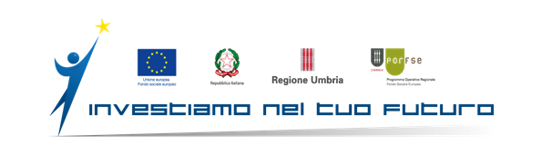
www.regione.umbria.it/fse
Avviso pubblico di selezione per la realizzazione di progetti personali per la “vita indipendente” a favore delle persone con disabilità - Finanziato dal P.O.R. - F.S.E. (Fondo Sociale Europeo) Umbria 2014-2020.
Vita indipendente significa, per le persone con disabilità, la possibilità di vivere con piena consapevolezza, assumendosi la responsabilità delle proprie scelte nel perseguire, alla pari con gli altri, la propria autonomia possibile. A tale scopo, occorre far sì che le “persone con disabilità abbiano la possibilità di scegliere, su base di uguaglianza con gli altri, il proprio luogo di residenza e dove e con chi vivere e che non siano obbligate a vivere in una particolare sistemazione” e che, inoltre, “abbiano accesso ad una serie di servizi a domicilio o residenziali e ad altri servizi sociali di sostegno, compresa l’assistenza personale necessaria per consentire loro di vivere nella società”.
Il pieno godimento dei diritti umani e delle libertà fondamentali sanciti dalla Convenzione ONU mira infatti a garantire alle persone con disabilità pari dignità ed eguaglianza con gli altri attraverso la piena inclusione della persona all’interno della società, la sua centralità e l’accrescimento della consapevolezza (empowerment) in relazione alle proprie scelte.
Il percorso per la “vita Indipendente” è rivolto allo sviluppo progressivo dell’autonomia della persona destinataria dell’intervento; ha natura flessibile ed adattiva in corso di realizzazione, in ragione delle capacità, potenzialità e necessità ed in adesione al principio della massima personalizzazione della risposta.
L’accesso ai Progetti personalizzati per la Vita Indipendente, avviene a seguito della pubblicazione di specifici Avvisi da parte del Comune di Città di Castello in qualità di Comune capofila della Zona Sociale n. 1.

In data 30 maggio 2022 sul sito informatico istituzionale (Albo Pretorio online) del Comune di ___________ viene pubblicato nuovo Avviso pubblico di selezione; le domande potranno essere presentate a partire dal 31 maggio 2022 fino ad esaurimento delle risorse finanziarie e, comunque, non oltre il 30 giugno 2022.

